SIEMPREVIVA

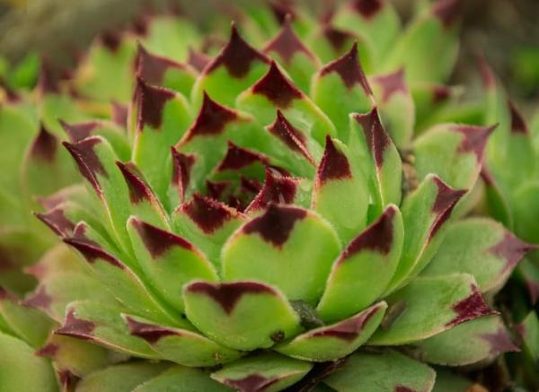

<https://t2.ev.ltmcdn.com/es/posts/2/2/9/siempreviva_sempervivum_2922_16_600.webp>

**Familia:**Plumbaginaceae

**Origen:**Zonas mediterraneas

**Ubicación:**Costas arenosas y rocosas.

**Luz:** a pleno sol

**Temperatura:**de 12ºC a 28ºC, no resiste las heladas

**Riego:** regular, de dos a tres veces por semana

La siempreviva de arenas es una planta vivaz que no requiere muchos cuidados. La ubicaremos al sol, con tierras preferiblemente arenosas y bien drenadas e incluso aguantará bien en zonas cercanas al mar. Sus riegos deben ser regulares, con poca cantidad, y nunca superando las dos o tres veces por semana. Al tratarse de una planta de origen mediterráneo, el limonium sinuatum no soporta las heladas y la temperatura ideal de crecimiento estará entre los 22ºC a 27ºC de máxima y los de 12ºC a 16ºC de mínima.

UÑA DE GATO

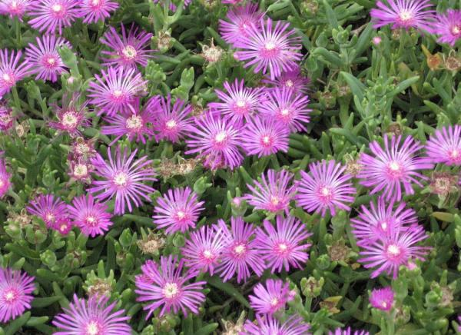

<https://t2.ev.ltmcdn.com/es/posts/2/2/9/una_de_gato_lampranthus_spectabilis_2922_17_600.webp>

**Familia: Rubiaceae**

**Origen:**Zonas mediterraneas

**Ubicación:**Costas arenosas y rocosas.

**Luz:** a pleno sol

**Temperatura:**de 12ºC a 28ºC, no resiste las heladas

**Riego:** regular, de dos a tres veces por semana

La siempreviva de arenas es una planta vivaz que no requiere muchos cuidados. La ubicaremos al sol, con tierras preferiblemente arenosas y bien drenadas e incluso aguantará bien en zonas cercanas al mar. Sus riegos deben ser regulares, con poca cantidad, y nunca superando las dos o tres veces por semana. Al tratarse de una planta de origen mediterráneo, el limonium sinuatum no soporta las heladas y la temperatura ideal de crecimiento estará entre los 22ºC a 27ºC de máxima y los de 12ºC a 16ºC de mínima.

PLANTA DE JADE

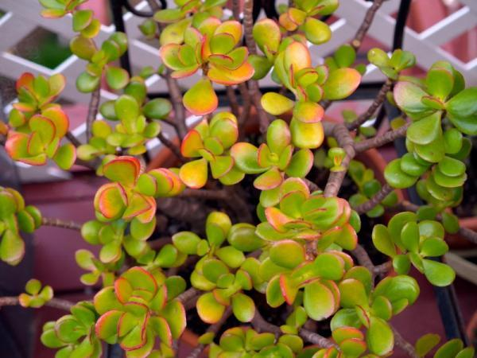

<https://t1.ev.ltmcdn.com/es/posts/2/2/9/planta_de_jade_crassula_ovata_2922_18_600.webp>

OJO DE DRAGON

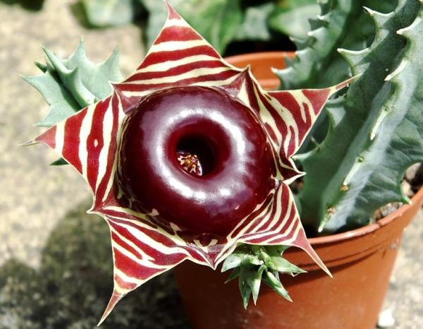

<https://t2.ev.ltmcdn.com/es/posts/2/2/9/ojo_de_dragon_huernia_2922_19_600.webp>

SIGILOSA ARBUSTIVA

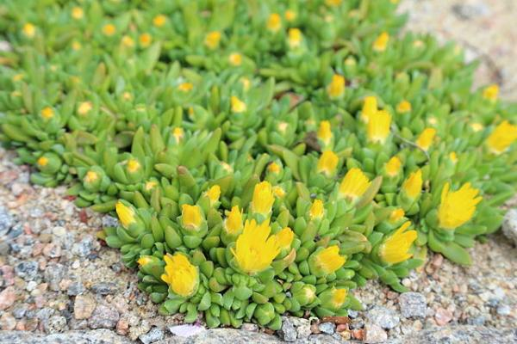

<https://t1.ev.ltmcdn.com/es/posts/2/2/9/sigilosa_arbustiva_delosperma_basuticum_2922_20_600.webp>

CACTUS MAMMILLARIA

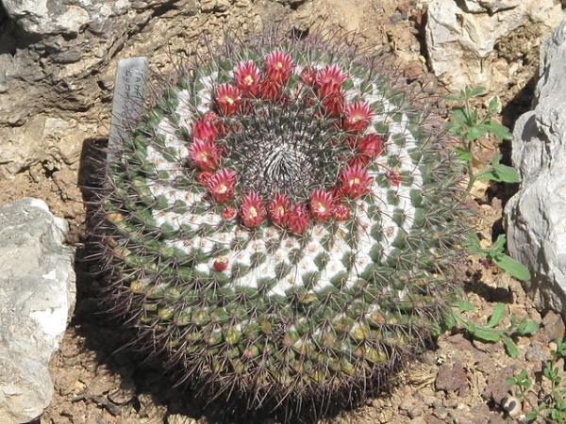

<https://t1.ev.ltmcdn.com/es/posts/2/2/9/cactus_mammillaria_2922_14_600.webp>

CACTUS DE SAN PEDRO

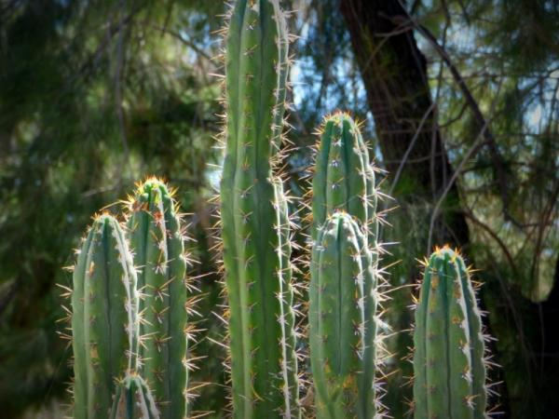

<https://t2.ev.ltmcdn.com/es/posts/2/2/9/cactus_de_san_pedro_echinopsis_pachanoi_2922_13_600.webp>

CACTUS PIEDRA VIVA

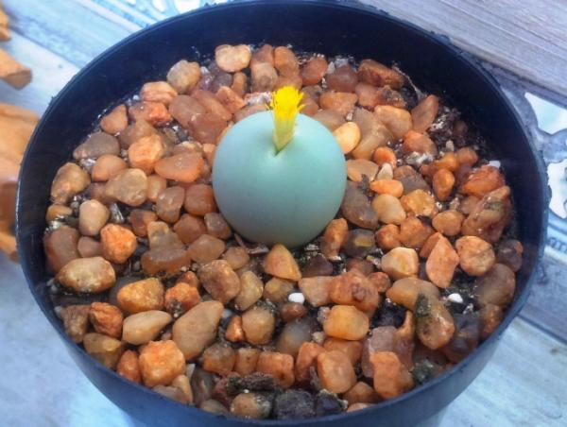

<https://t2.ev.ltmcdn.com/es/posts/2/2/9/cactus_piedra_viva_conophytum_calculus_2922_12_600.webp>

PLANTA ROSARIO

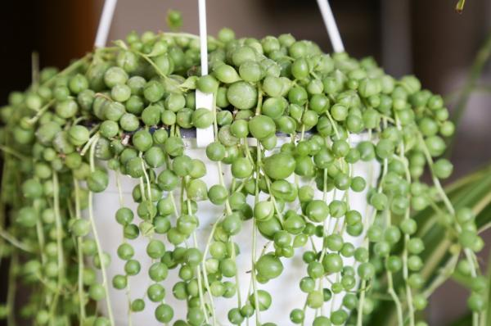

<https://t1.ev.ltmcdn.com/es/posts/2/2/9/planta_rosario_senecio_rowleyanus_2922_11_600.webp>

ALOE VERA

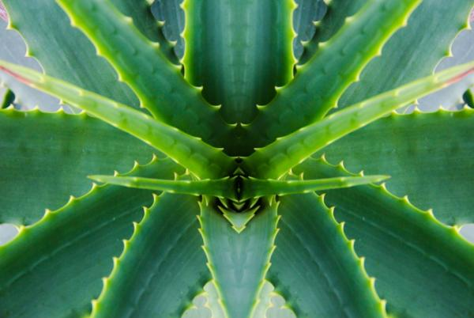

<https://t2.ev.ltmcdn.com/es/posts/2/2/9/aloe_vera_2922_6_600.webp>

ECHEVERIA AGAVOIDES

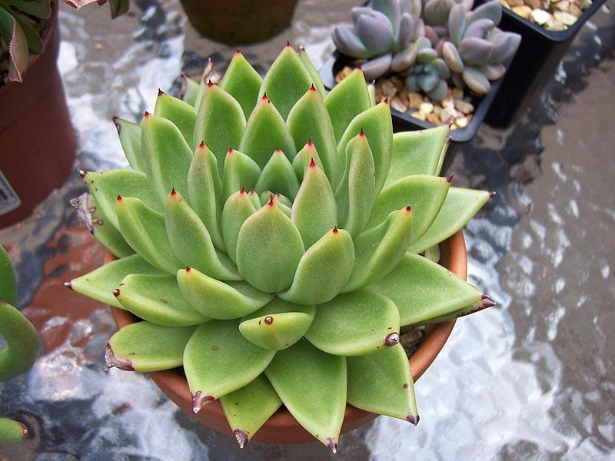

<https://www.jardineriaon.com/wp-content/uploads/2018/11/Echeveria_Agavoides.jpg>

**Echeveria** es un género de **plantas suculentas** de la familia de las **Crassulaceae** y lo integran unas 400 especies originarias de la zona meridional de Norteamérica, Centroamérica y la parte más septentrional de Sudamérica. Algunas especies son: Echeveria agavoides, **[Echeveria elegans](http://www.consultaplantas.com/index.php/es/plantas-por-nombre/plantas-de-la-d-a-la-l/923-cuidados-de-la-planta-echeveria-elegans-o-rosa-de-alabastro" \o "Cuidados de la Echeveria elegans.)**, **[Echeveria glauca](http://www.consultaplantas.com/index.php/es/plantas-por-nombre/plantas-de-la-d-a-la-l/307-cuidados-de-la-planta-echeveria-glauca-o-echeveria-pumila" \o "Cuidados de la Echeveria glauca.)**, Echeveria runyonii, **[Echeveria shaviana](http://www.consultaplantas.com/index.php/es/plantas-por-nombre/plantas-de-la-d-a-la-l/3346-cuidados-de-la-planta-echeveria-shaviana-o-rosa-de-hojas-ondulantes" \o "Cuidados de la Echeveria shaviana.)**, Echeveria pilosa, **[Echeveria pulvinata](http://www.consultaplantas.com/index.php/es/plantas-por-nombre/plantas-de-la-d-a-la-l/308-cuidados-de-la-planta-echeveria-pulvinata-o-echeveria-peluda" \o "Cuidados de la Echeveria pulvinata.)**, **[Echeveria gibbiflora](http://www.consultaplantas.com/index.php/es/plantas-por-nombre/plantas-de-la-d-a-la-l/306-cuidados-de-la-planta-echeveria-gibbiflora-u-oreja-de-burro" \o "Cuidados de la Echeveria gibbiflora.)**, Echeveria derenbergii, **[Echeveria setosa](http://www.consultaplantas.com/index.php/es/plantas-por-nombre/plantas-de-la-d-a-la-l/1161-cuidados-de-la-planta-echeveria-setosa-o-echeveria-pilosa" \o "Cuidados de la Echeveria setosa.)**.

Se conoce por el **nombre vulgar** de Echeveria.

Son pequeñas **plantas suculentas** sin tallo que alcanzan los 15 cm de altura. Forman bellas rosetas de **hojas** carnosas de color verde claro terminadas en una prominente punta. En sus tallos florales rosados aparecen **flores** acampanadas de color rojo con punta amarilla. **Florecen** desde la primavera hasta principios del verano.

**Se utilizan** para borduras de suculentas, para rocallas, en jardines de cactus y en macetas para interior o para invernadero. Son apropiadas para jardines costeros y para grandes ciudades por su tolerancia a la contaminación. Hay que tener en cuenta que su **crecimiento es más bien lento**.

La Echeveria agavoides prefiere una **exposición** de pleno sol aunque puede prosperar en una ligera sombra. No le convienen temperaturas por debajo de los 2 ºC.

Como **suelo** serviría un sustrato comercial para cactus o una mezcla de un 75% de mantillo de hojas y un 25% de arena silícea.

Los **riegos** serán moderados a razón de uno cada 4-5 días en los meses más calurosos e ir reduciendo hasta cada 8-10 días durante el otoño y la primavera; en invierno reducir al mínimo los riegos o suspenderlos si hace mucho frío.

Estas plantas no necesitan **poda** ni **abonos**.

No resisten el exceso de humedad (se pudren) pero son resistentes a **plagas y enfermedades**.

Se **propagan** mediante esquejes de hojas y por separación de hijuelos.

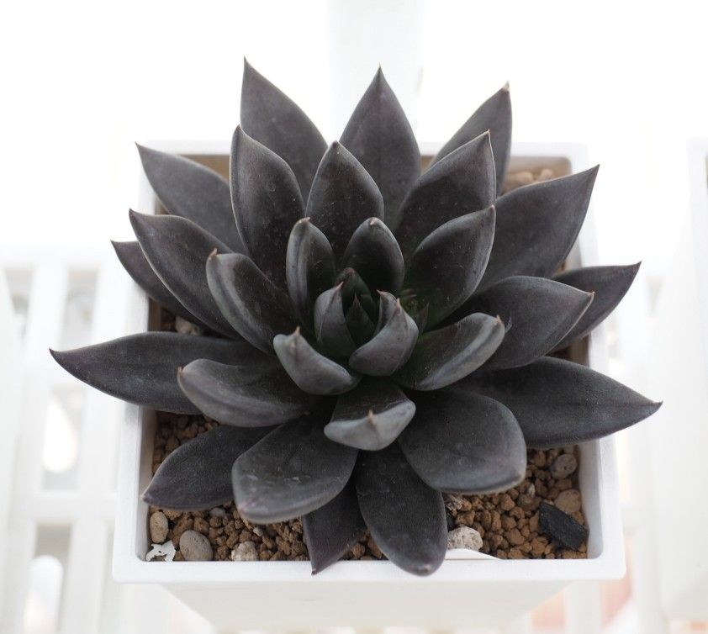BLACK KNIGHT

<https://succulentcapital.com/echeveria-affinis-black-knight/>

<https://i.pinimg.com/originals/c1/eb/30/c1eb3071ee2afbcfd820a9360730c939.jpg>

ECHEVERIA SHAVIANA

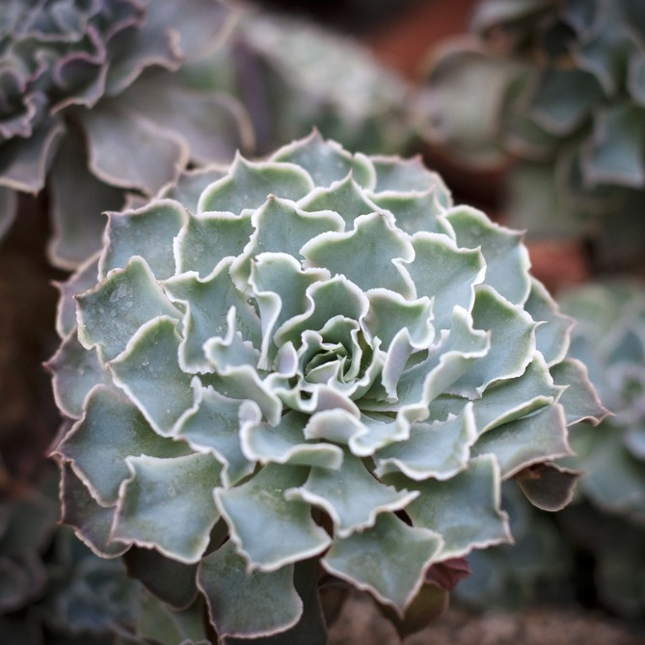

<https://www.picturethisai.com/wiki-image/1080/34E37FFA65A54ADABB9A3CE7CD3DC068.jpeg>

La Echeveria shaviana prefiere una **exposición** de semisombra recibiendo sol directo a primeras horas de la mañana; evitar el sol directo en las horas centrales del día. No resisten temperaturas inferiores a 6 ºC.

El **suelo** puede ser un sustrato comercial para cactus y plantas suculentas; es importante que el drenaje sea excelente. El trasplante se hace en otoño.

**Regar** moderadamente esperando a que el sustrato esté completamente seco. En invierno regar muy poco.

**Abonar** una vez a principios de primavera con fertilizante mineral para cactus.

No necesitan **poda**.

Son plantas sensibles al exceso de humedad y al ataque de **cochinillas y ácaros** si la ventilación no es la correcta.

Se **propagan** mediante esquejes de hoja y por separación de hijuelos.

BLACK PRINCE

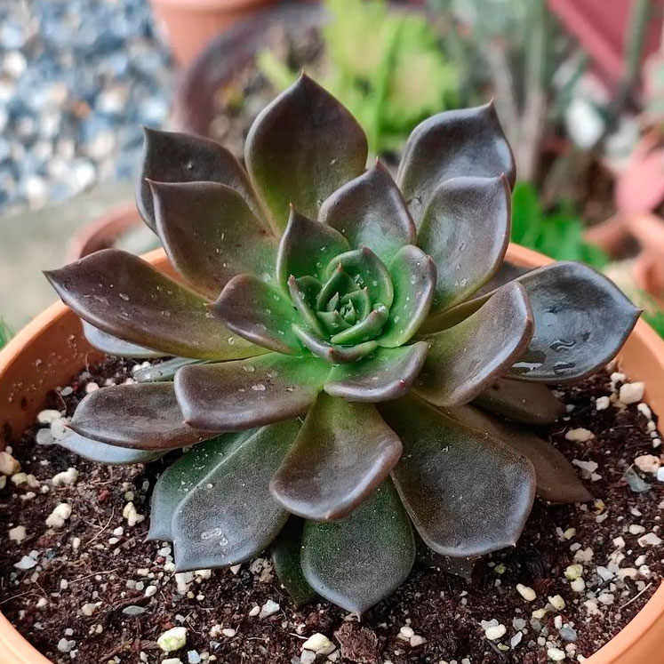

<https://succulentcapital.com/echeveria-black-prince-cuidados-reproduccion/>

<https://todoparatuhuerta.com/wp-content/uploads/2022/06/Echeveria-Black-Prince-4.jpg>

ECHEVERIA CHIHUAHENSI

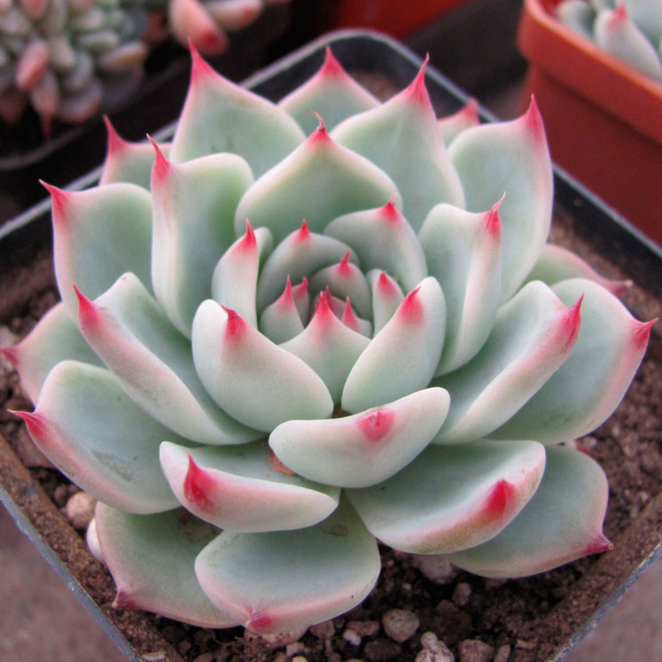

<https://succulentcapital.com/echeveria-chihuahuensis-chihuahuaensis/#:~:text=horas%20de%20exposición.-,Riego,antes%20de%20volver%20a%20regarla>.

<https://todoparatuhuerta.com/wp-content/uploads/2021/01/Echeveria-chihuahuensis.jpg>

ECHEVERIA CANTE

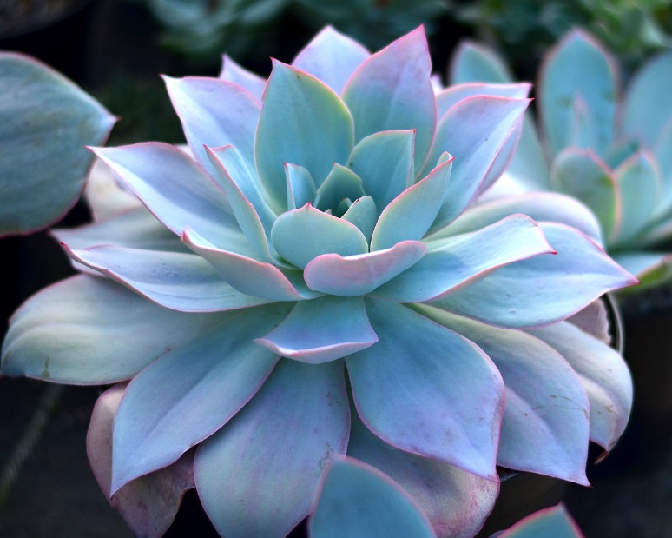

<https://succulentcapital.com/echeveria-cante-cuidados-reproduccion/>

<https://measombras.gt/wp-content/uploads/2022/01/Echeveria-cante.jpg>

ECHEVERIA ELEGANS

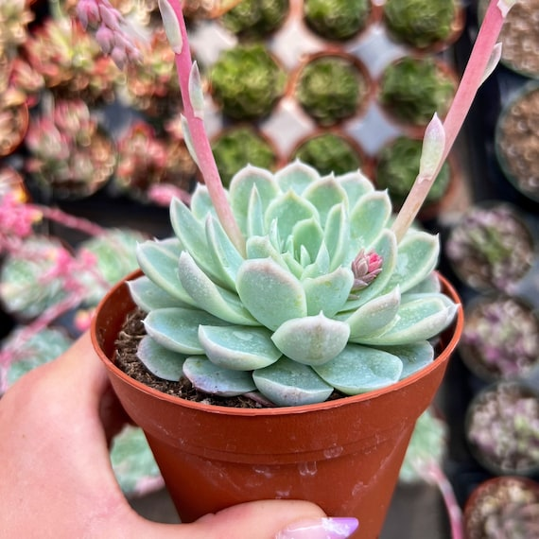

<https://i.etsystatic.com/13687258/r/il/02fe84/3697028534/il_570xN.3697028534_cv9t.jpg>

ECHEVERIA LAUI

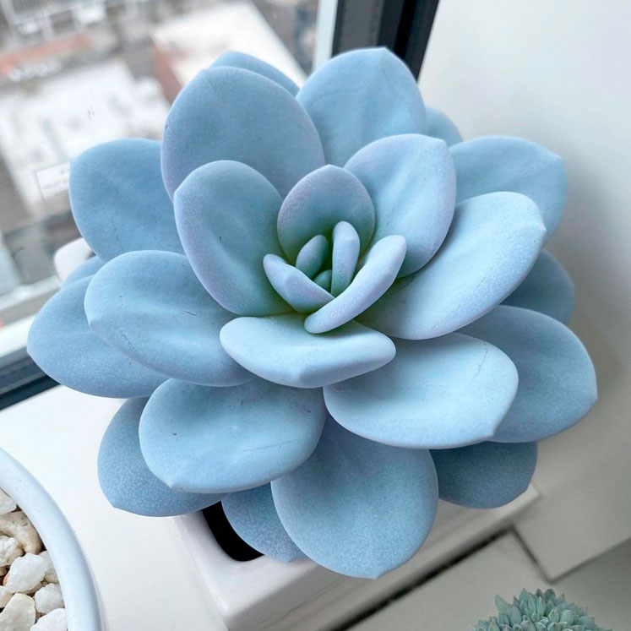

<https://succulentcapital.com/echeveria-laui-cuidados-reproduccion/>

<https://todoparatuhuerta.com/wp-content/uploads/2020/12/Echeveria-Laui-4.jpg>

ECHEVERIA LILACINA

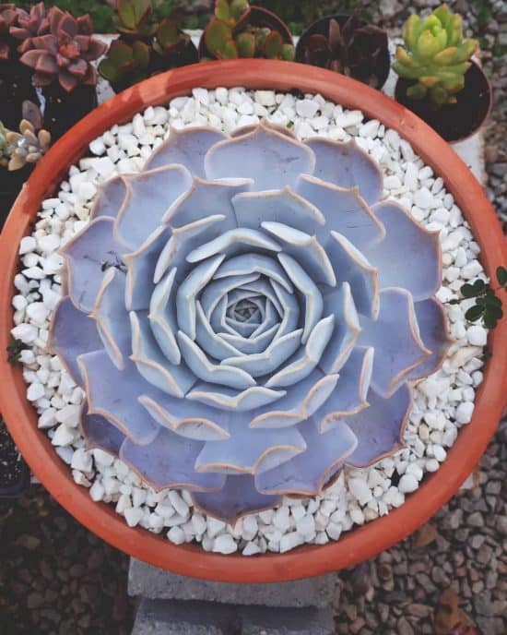

https://succulentcapital.com/echeveria-lilacina-fantasma-cuidados/

<https://eadn-wc01-3142310.nxedge.io/wp-content/uploads/2020/05/Echeveria-lilacina-e1589797750951.jpg>

ECHEVERIA LOLA

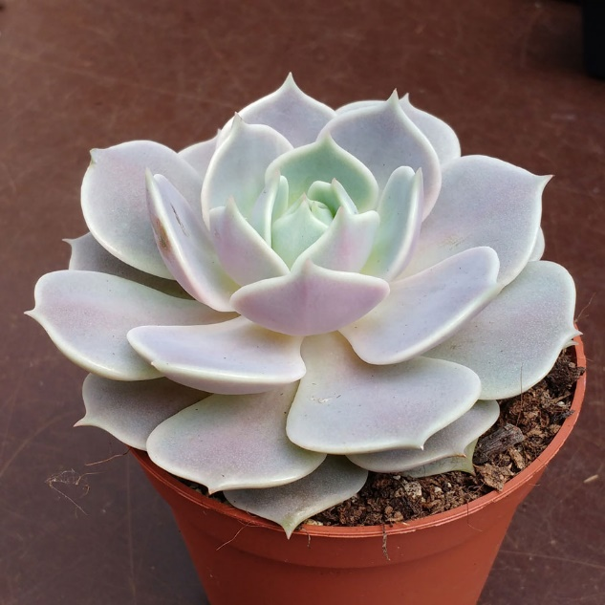

<https://succulentcapital.com/echeveria-lola-cuidados-reproduccion/>

<https://todoparatuhuerta.com/wp-content/uploads/2020/08/echeveria-lola.jpg>

ECHEVERIA PEACOCKII

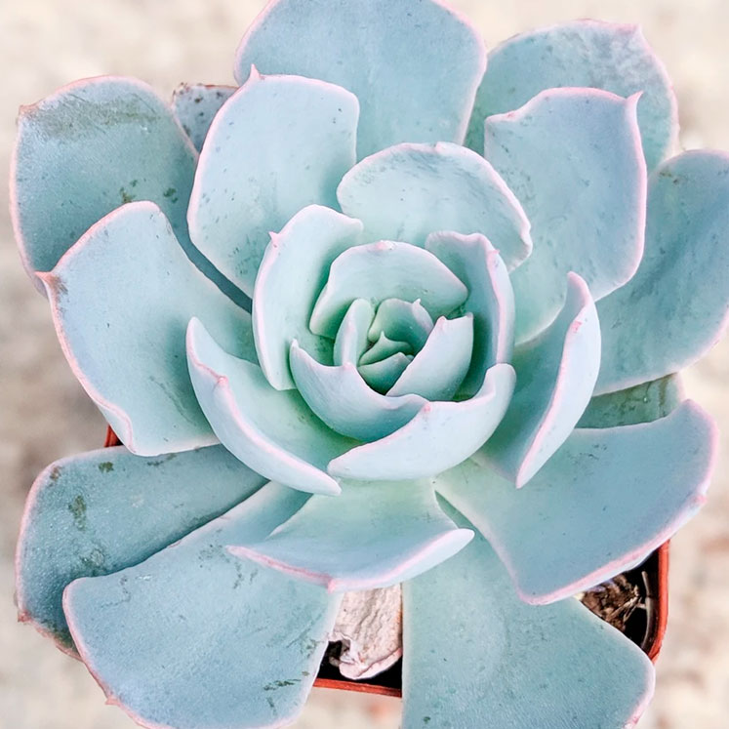

<https://succulentcapital.com/echeveria-peacockii-desmetiana/>

<https://todoparatuhuerta.com/wp-content/uploads/2020/12/Echeveria-desmetiana.jpg>

ECHEVERIA PULVINATA

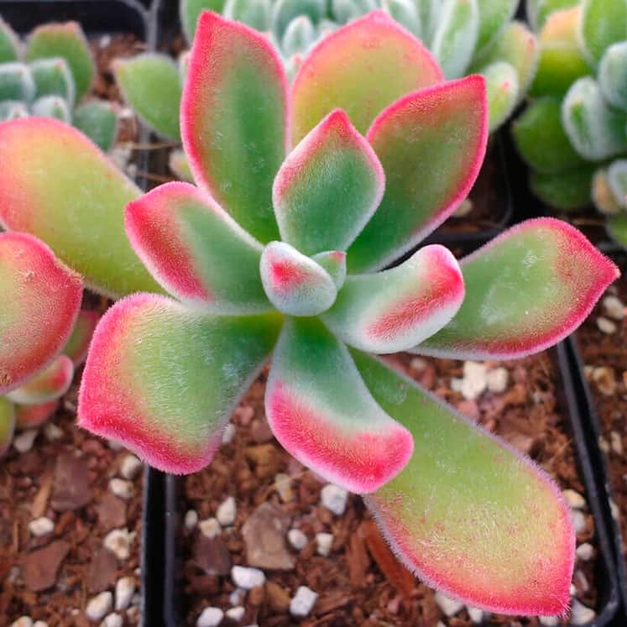

<https://succulentcapital.com/echeveria-pulvinata-peluda-cuidados/>

<https://todoparatuhuerta.com/wp-content/uploads/2022/09/Echeveria-pulvinata-Ruby.jpg>

ECHEVERIA SECUNDA

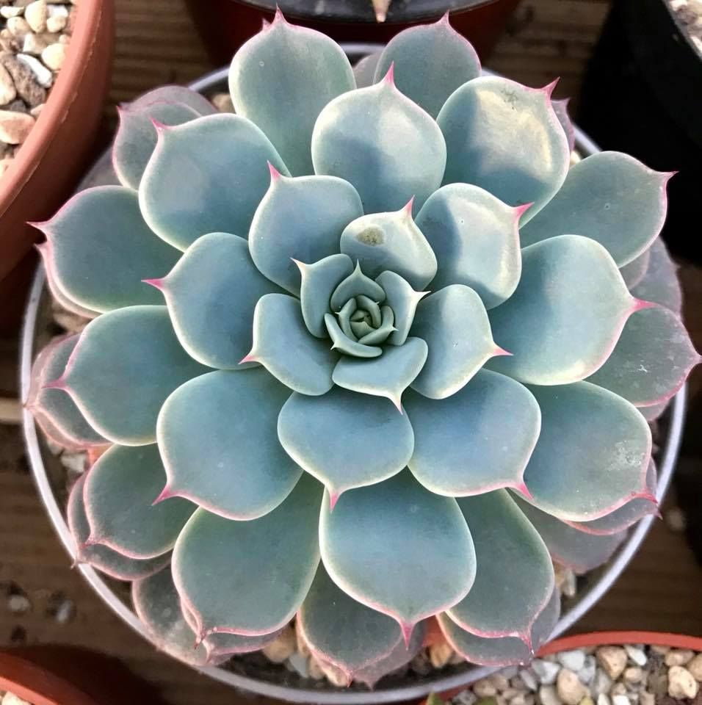

<https://succulentcapital.com/echeveria-secunda-cuidados-reproduccion/>

<https://todoparatuhuerta.com/wp-content/uploads/2021/07/Echeveria-Secunda.jpg>

ECHEVERIA SETOSA

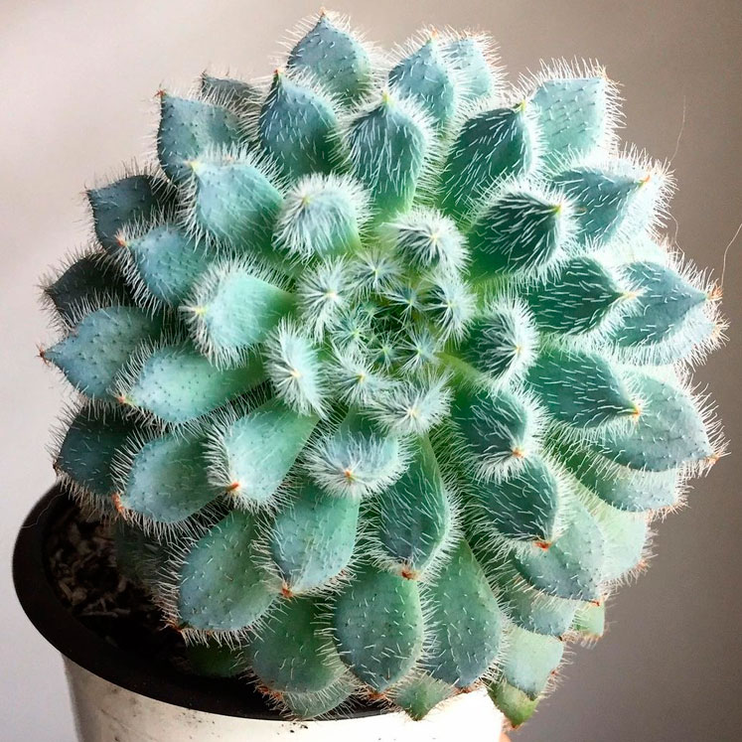

<https://succulentcapital.com/echeveria-setosa-pilosa-cuidados-reproduccion/>

<https://todoparatuhuerta.com/wp-content/uploads/2020/12/Echeveria-Setosa.jpg>

ECHEVERIA SUPERBUM

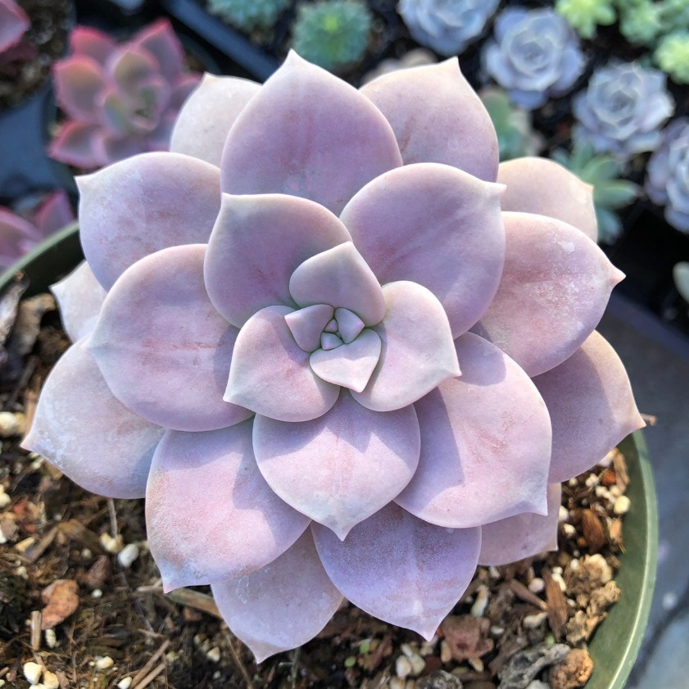 <https://succulentcapital.com/graptopetalum-superbum-cuidados-reproduccion/>

<https://i.etsystatic.com/13687258/r/il/f1fc7b/1783920252/il_fullxfull.1783920252_hpdm.jpg>

PACHYPHYTUM (BABY FINGER)

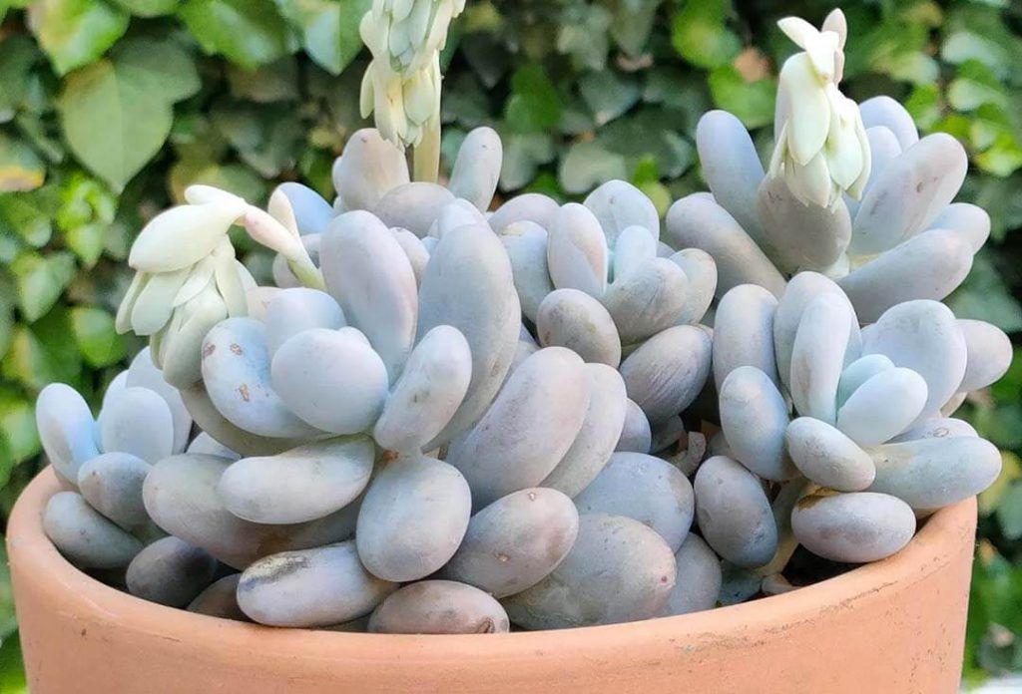

<https://succulentcapital.com/pachyphytum-oviferum-piedra-de-luna/>

<https://plantasflores.com/cactaceas-suculento/wp-content/uploads/sites/7/2021/11/Pachyphytum-oviferum.jpg>